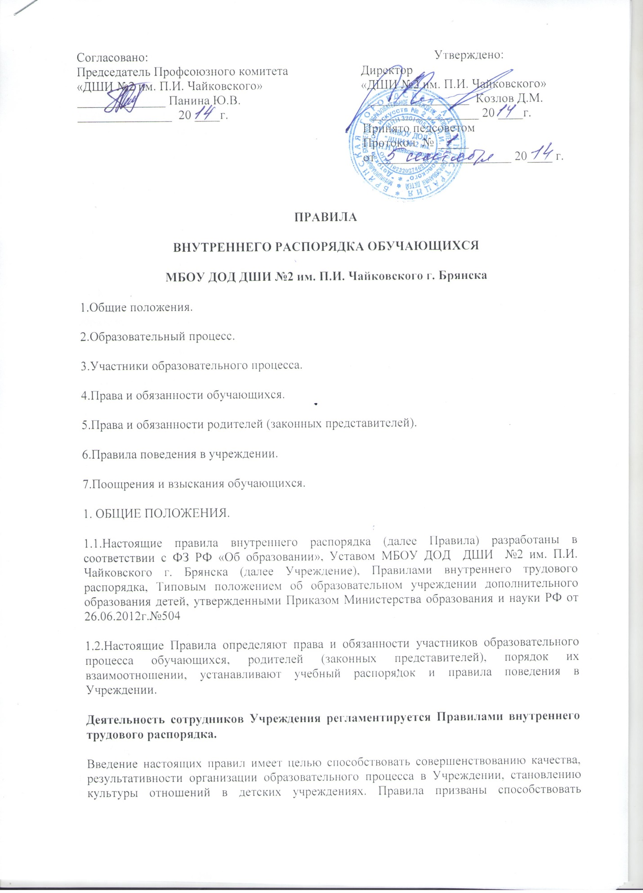

формированию у обучающихся таких личностных качеств, как организованность , ответственность , уважение к себе и окружающим.
1.4. Все вопросы, связанные с применением настоящих «Правил» решаются администрацией Учреждения в пределах предоставленных ей прав. Обучающиеся и их родители (законные представители ) должны быть ознакомлены с настоящими правилами при поступлении в Учреждение. Разъяснение их содержания возложено на педагогических работников Учреждения.
1.3.Правила внутреннего распорядка размещаются на информационном стенде.
1.4. Настоящие правила являются локальным нормативным актом, регламентирующим деятельность Учреждения.
2.Образовательный процесс.
2.1.Учреждение самостоятельно осуществляет образовательный процесс в соответствии с законом Российской Федерации «Об образовании», Типовым положением об образовательном учреждении дополнительного образования детей, настоящим Уставом, лицензией, реализуемыми Учреждением дополнительными образовательными программами по направлениям.
2.2.Организация образовательного процесса Учреждения строится на основе документов:
- учебного плана,
-плана работы ДШИ №2,
-расписания занятий,
которые разрабатываются, принимаются, утверждаются и реализуются Учреждением самостоятельно на основе требований к дополнительным образовательным программам по художественно-эстетической направленности.
2.3.Обучение и воспитание Учреждения ведется на русском языке и носит светский характер.
Содержание образовательного процесса в Учреждении определяется дополнительными образовательными программами по художественно-эстетической и социально-педагогической направленности, которые разрабатываются, принимаются и утверждаются Учреждением самостоятельно.
2.5.Нормативные сроки освоения реализуемых Учреждением дополнительных образовательных программ составляют:
от 1 - 8 лет;
от 1 - 6 лет
и отражаются в приложении к лицензии на право ведения образовательной деятельности, выданной Учреждению.
2.6.Учреждение организует работу с обучающимися в течение всего календарного года. В каникулярное время Учреждение проводит мероприятия с различными объединениями с постоянным и (или) переменным составом обучающихся на своей базе согласно утверждённому плану работы ДШИ №2.
2.7. Учреждение организует и проводит массовые мероприятия, создает необходимые условия для совместного труда, отдыха обучающихся, родителей (законных представителей).
2.8.В Учреждении, в соответствии с реализуемыми им дополнительными образовательными программами по видам художественной деятельности, предусматриваются различные формы промежуточной и итоговой аттестации обучающихся, ориентированные на поддержку успешности, развития мотивации к познанию и творчеству.
2.9.Педагогические работники могут разрабатывать авторские программы, утверждаемые педагогическим Советом Учреждения.
2.10. Учреждение оказывает социально-педагогическую, психолого-педагогическую помощь обучающимся с ограниченными возможностями здоровья.
2.11.Расписание занятий составляется с учетом благоприятного режима труда и отдыха обучающихся по представлению педагогических работников с учетом пожеланий родителей (законных представителей) , возрастных особенностей детей и установленных санитарно-гигиенических норм. Расписание утверждается директором Учреждения.
2.12. Учреждение при реализации дополнительных образовательных программ взаимодействует с иными образовательными учреждениями, а также использует возможности учреждений культуры.
2.13. Занятия в группах проводятся по программам одной тематической направленности или комплексным, интегрированным, индивидуальным программам.
2.14.Учреждение самостоятельно формирует контингент обучающихся в соответствии с действующими нормативными правовыми актами Российской Федерации и предельной численности контингента обучающихся, указанной в приложении к лицензии на право ведения образовательной деятельности, выданной Учреждению.
2.15.Максимально допустимая дневная и недельная нагрузка на одного обучающегося не может превышать пределов, установленных санитарно-эпидемиологическими правилами и нормами, иными нормативными правовыми актами РФ.
3.УЧАСТНИКИ ОБРАЗОВАТЕЛЬНОГО ПРОЦЕССА
3.1. Участниками образовательного процесса в Учреждении являются обучающиеся до 18 лет, педагогические работники, родители (законные представители).
3.2. В Учреждение принимаются все желающие, прошедшие предварительный отбор в возрасте от 6 до 18 лет.
Прием в Учреждение детей дошкольного возраста (с 4 до 6 лет) производится при соблюдении организационно-методических и медицинских требований и наличии в Учреждении необходимых условий.
Дополнительный набор в детские группы проводится в течение учебного года при наличии свободных мест в соответствующей группе.
Разрешается включать в состав групп юношей и девушек старше 18 лет, продолжительное время занимающихся в Учреждении, без внесения их в основной состав.
3.3. Прием в Учреждение осуществляется по заявлению (установленного образца) от родителей (законных представителей) на имя директора Учреждения и медицинских сведений о состоянии здоровья ребенка.
3.4.При приеме Учреждение обязано ознакомить обучающихся и их родителей (законных представителей) с Уставом Учреждения, настоящими Правилами и другими документами, регламентирующими организацию образовательного процесса.
3.5.Зачисление учащихся в Учреждение производится на основании решения приемной комиссии Учреждения и оформляется путем издания соответствующего приказа Учреждения.
3.6. Режим учебно-воспитательного процесса (расписание занятий) устанавливается Учреждением в соответствии с «Санитарно-эпидемиологическими требованиями к учреждению дополнительного образования Сан- Пин 2.4.4. 3172-14», утвержденными Постановлением Главного государственного санитарного врача РФ от 04.07.2014 г. №41.
4. ПРАВА И ОБЯЗАННОСТИ ОБУЧАЮЩИХСЯ.
4.1. Обучающиеся могут:
· состоять в любых общественных организациях, устав и деятельность которых не противоречит Конституции РФ;
· обращаться к директору и другим работникам по всем вопросам, связанным с их образованием в Учреждении;
4.2. Обучающиеся имеют право на:
*уважение человеческого достоинства, на свободу совести и информации, свободное выражение своих взглядов и убеждений;
*условия обучения, гарантирующие охрану и укрепление здоровья;
*обращаться в педагогический Совет для решения конфликтных ситуаций в отношениях с педагогами и администрацией:
*участие в общественной жизни Учреждения;
*обучение по индивидуальным программам, учебным планам;
*переход с одного вида программ одной направленности на другую;
*на получение дополнительных образовательных услуг;
*участие в смотрах, конкурсах, выставках творческих работ и т.д.;
*бесплатное пользование специально оборудованными учебными помещениями Учреждения;
*защиту от применения методов физического и психического насилия;
*объективную оценку результатов своей образовательной деятельности.
4.3. Обучающиеся обязаны:
*выполнять Устав Учреждения, данные Правила, требования администрации и сотрудников Учреждения;
*заниматься ответственно и добросовестно, эффективно использовать образовательные возможности Учреждения для саморазвития и самосовершенствования;
*полностью соблюдать требования по технике безопасности, санитарии и гигиене образовательного процесса и пожарной безопасности, предусмотренные соответствующими правилами и инструкциями;
*вести себя достойно, уважительно и внимательно к другим учащимся, сотрудникам, окружающим во время занятий в Учреждении, во время мероприятий, проводимых как в Учреждении, так и вне его;
*приходить на занятия в одежде, соответствующей виду деятельности.
*содержать в чистоте свое рабочее место, а также соблюдать чистоту на территории Учреждения, экономно и эффективно использовать материалы, ресурсы и оборудование, бережно относиться к имуществу Учреждения.
4.4. Обучающимся запрещается:
*приносить передавать или использовать во время образовательного процесса и на территории Учреждения оружие, спиртные напитки, табачные изделия, токсичные и наркотические вещества, жвачку;
использовать любые предметы и вещества, могущие привести к взрывам и возгораниям;
*применять физическую силу для выяснения отношений, использовать запугивание, вымогательство.
* совершать любые действия, очевидно влекущие за собой опасные последствия для окружающих, такие как толкания, удары предметами бросание чем-либо и другие.
*играть в Учреждении в азартные игры (например, карты и т.п.);
*находиться в помещениях Учреждения в верхней одежде;
*употреблять во время занятий пищу и напитки;
* приводить или приносить в учреждение животных.
5. ПРАВА И ОБЯЗАННОСТИ РОДИТЕЛЕЙ (ЗАКОННЫХ ПРЕДСТАВИТЕЛЕЙ.)
5.1.Родители (законные представители) имеют право:
-защищать законные права и интересы ребенка;
-знакомится с ходом и содержанием образовательного процесса, посещать занятия, где обучается ребенок, с разрешения директора Учреждения и согласия педагога, ведущего занятия;
-принимать участие и выражать свое мнение на родительских собраниях группы и Учреждения.
- вносить на расчётный счёт Учреждения добровольные безвозмездные пожертвования (взносы).
5.2.Родители (законные представители) обязаны:
-выполнять Устав Учреждения и настоящие правила;
-поддерживать постоянную связь с педагогами Учреждения;
-соблюдать правила санитарии гигиены и общественный порядок в Учреждении;
-предоставлять необходимые документы на ребенка;
6.Правила поведения в Учреждении.
6.1. Общие правила поведения.
-Обучающийся должен приходить в учреждение согласно установленному расписанию, без опозданий занимать свое рабочее место, готовить необходимые принадлежности к занятию. В случае необходимости обучающийся должен информировать педагога о причинах отсутствия на занятиях или опоздании.
-Обучающиеся обязаны соблюдать правила личной и общественной гигиены, снимать верхнюю одежду, соблюдать и поддерживать чистоту в помещениях Учреждения и на прилегающей к зданию территории.
- Обучающиеся должны оказывать уважение взрослым, быть внимательными к окружающим, уважительно относиться к товарищам, заботиться о младших, здороваться с сотрудниками и посетителями Учреждения.
-Строго соблюдать правила безопасности при работе с учебным оборудованием, используемым в образовательном процессе и использовать его строго по назначению и с разрешения педагога.
- Обучающиеся должны выходить после окончания занятий из учебного помещения для отдыха и проветривания помещения.
-Обучающимся запрещается во время перемены кричать, шуметь, бегать, играть в игры, которые могут привести к травмам и порче имущества.
6.2. Поведение на занятиях.
*Во время занятий нельзя шуметь, отвлекаться самому и отвлекать товарищей от занятия посторонними разговорами, играми и другими, не относящимися к занятиям делами.
*Нельзя без разрешения педагогов уходить из учреждения или с его территории во время занятия.
*Если во время занятия обучающемуся необходимо выйти из кабинета, то он должен попросить разрешения педагога.
*По окончании занятия обучающийся обязан навести порядок на своем рабочем месте.
*По окончании занятий обучающийся может уйти домой только по устному разрешению родителей (законных представителей).
7.Поощрения и взыскания обучающихся.
7.1.Поощрение обучающихся:
7.1.1.За высокие результаты и достигнутые успехи в творчестве, активную общественно-значимую деятельность и другие достижения обучающиеся могут быть отмечены различными формами поощрения.
7.1.2.Решения о поощрении применяются администрацией совместно с руководителями отделений и родительской общественностью.
7.2.Дисциплинарные взыскания:
7.2.1.Обучающийся, нарушивший данные Правила, может быть подвергнут:
* обсуждению факта нарушения на Педагогическом совете; в данном случае учащийся приглашается на собрание класса или педагогического коллектива для объяснения факта нарушения;
на Педагогический совет должны быть приглашены родители (законные представители).
7.3. Отчисление учащихся:
7.3.1. Отчисление учащихся из Учреждения производится в следующих случаях:
* по состоянию здоровья, по желанию родителей или по другим причинам на основании заявления родителей. Решение об отчислении учащихся из Учреждения по инициативе Учреждения принимается Педагогическим советом и оформляется соответствующим приказом Учреждения, в других случаях решение об отчислении учащихся принимается директором Учреждения на основании заявления родителей учащихся (законных представителей) и оформляется соответствующим приказом;
* по желанию обучающегося или мотивированного ходатайства родителей (законных представителей);
*отчисление учащихся по причине неуспеваемости, грубого неоднократного нарушения Устава, дисциплины (правил поведения учащихся) проводится на основании решения педагогического совета Учреждения.
7.3.2.В данных случаях педагог должен информировать ребенка и родителей (законных представителей) о факте отчисления и сделать соответствующую запись в журнале занятий группы.

